LINEÁRNE ROVNICE S ABSOLÚTNOU HODNOTOU
(Domáca úloha)

Úlohy:

- V nasledovných úlohách riešte rovnice v R:

  - 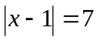 (D. ú.)

- V nasledovných úlohách riešte rovnice v R:

  - 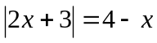 (D. ú.)

- V nasledovných úlohách riešte rovnice v R:

  - 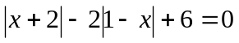 (D. ú.)

